Ақмола облысы білім басқармасының
«Есіл ауданы, Есіл қаласы, №7 агротехникалық колледжі»
коммуналдық мемлекеттік мекемесі

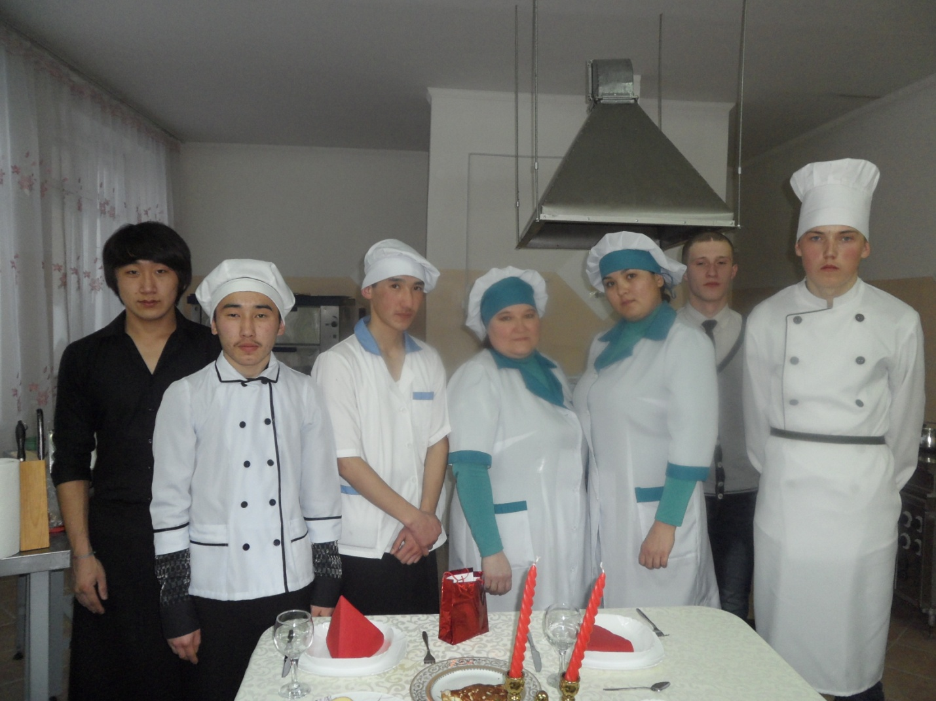
Кәсіптік шеберлер апталығы
Неделя профессионального мастерства

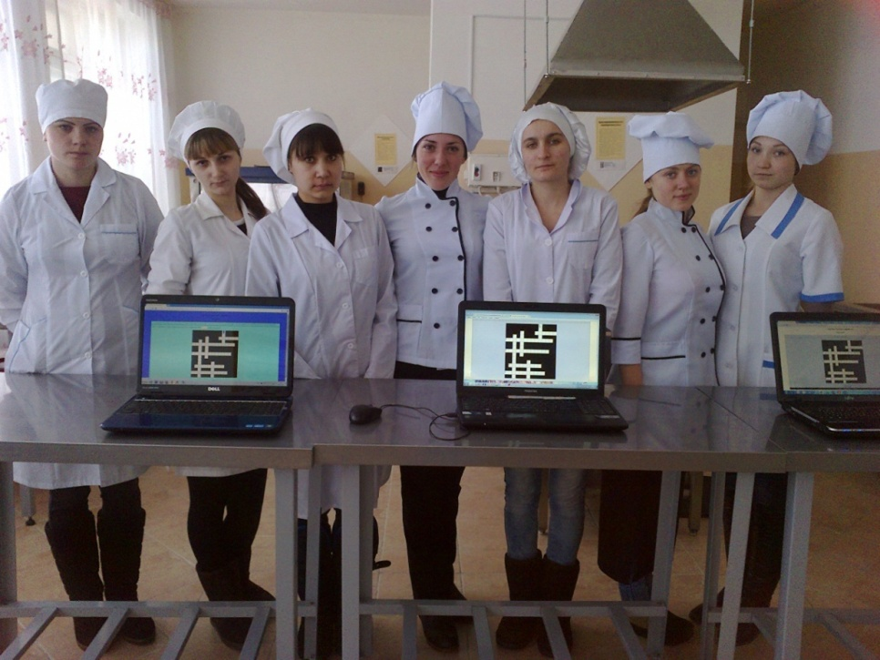

Есіл қ.
Конкурс «Повар - профессия мужская, творческая»
Цель конкурса:
- выявление знаний приобретённых во время учебного процесса на теоретических занятиях;
- развитие творческих способностей, художественного мастерства, эстетического вкуса, наблюдательности и самостоятельности;
- воспитание интереса к профессии.
Место проведения: лаборатория

Ход конкурса:
Представление жюри: Директор КГУ №7 Клименко ЛИ, зам дир по УПР Гойко НЦ, старший мастер Субцельная ЛА
1) Представление конкурсантов «Видео, презентация»
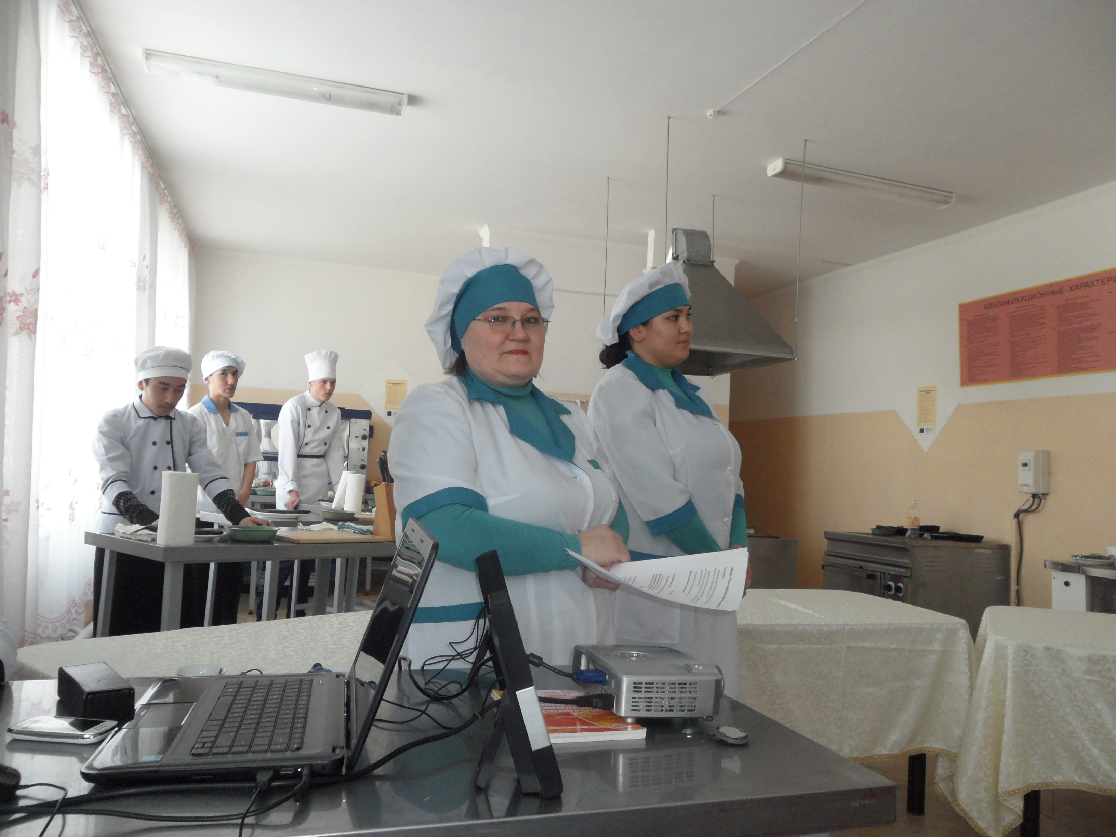
2) Разделка сельди (7 мин)
Аккуратность в работе
Время
Качество работы

Информация об истории сельди

Ода рыбке
В океане рыбка та плыла
Попалась в невод рыбака.
Смекнул земной с тех пор народ
Что в пищу, рыбка та пойдет.
Придумал он немало разных, вкусных блюд
Из рыбки малой и гигантских щук.
Копченостям и маринадам,
И просто жаренной мы рыбке рады.
Любой набор пикантных блюд
В ресторанах подают.
А репутации селедки
Вечно плавать в стопке водки.
Природой как нарочно создана
Закуска холостяцкого стола.
Еще Дюма трубил ей славу –
Пришла по вкусу она гурману.
Но если выбор есть – для пользы тела
Рыбку выбирайте смело.
Кило бесценного белка
Усвоите за два часа.
Элементов минеральных весь набор:
Фосфор, кальций, натрий, хлор.
Рыбий жир, состав ненасыщенных кислот
Красу и силу придают.
Бесценна рыбка как продукт питания
Чтоб приготовить его нужны нам знания.
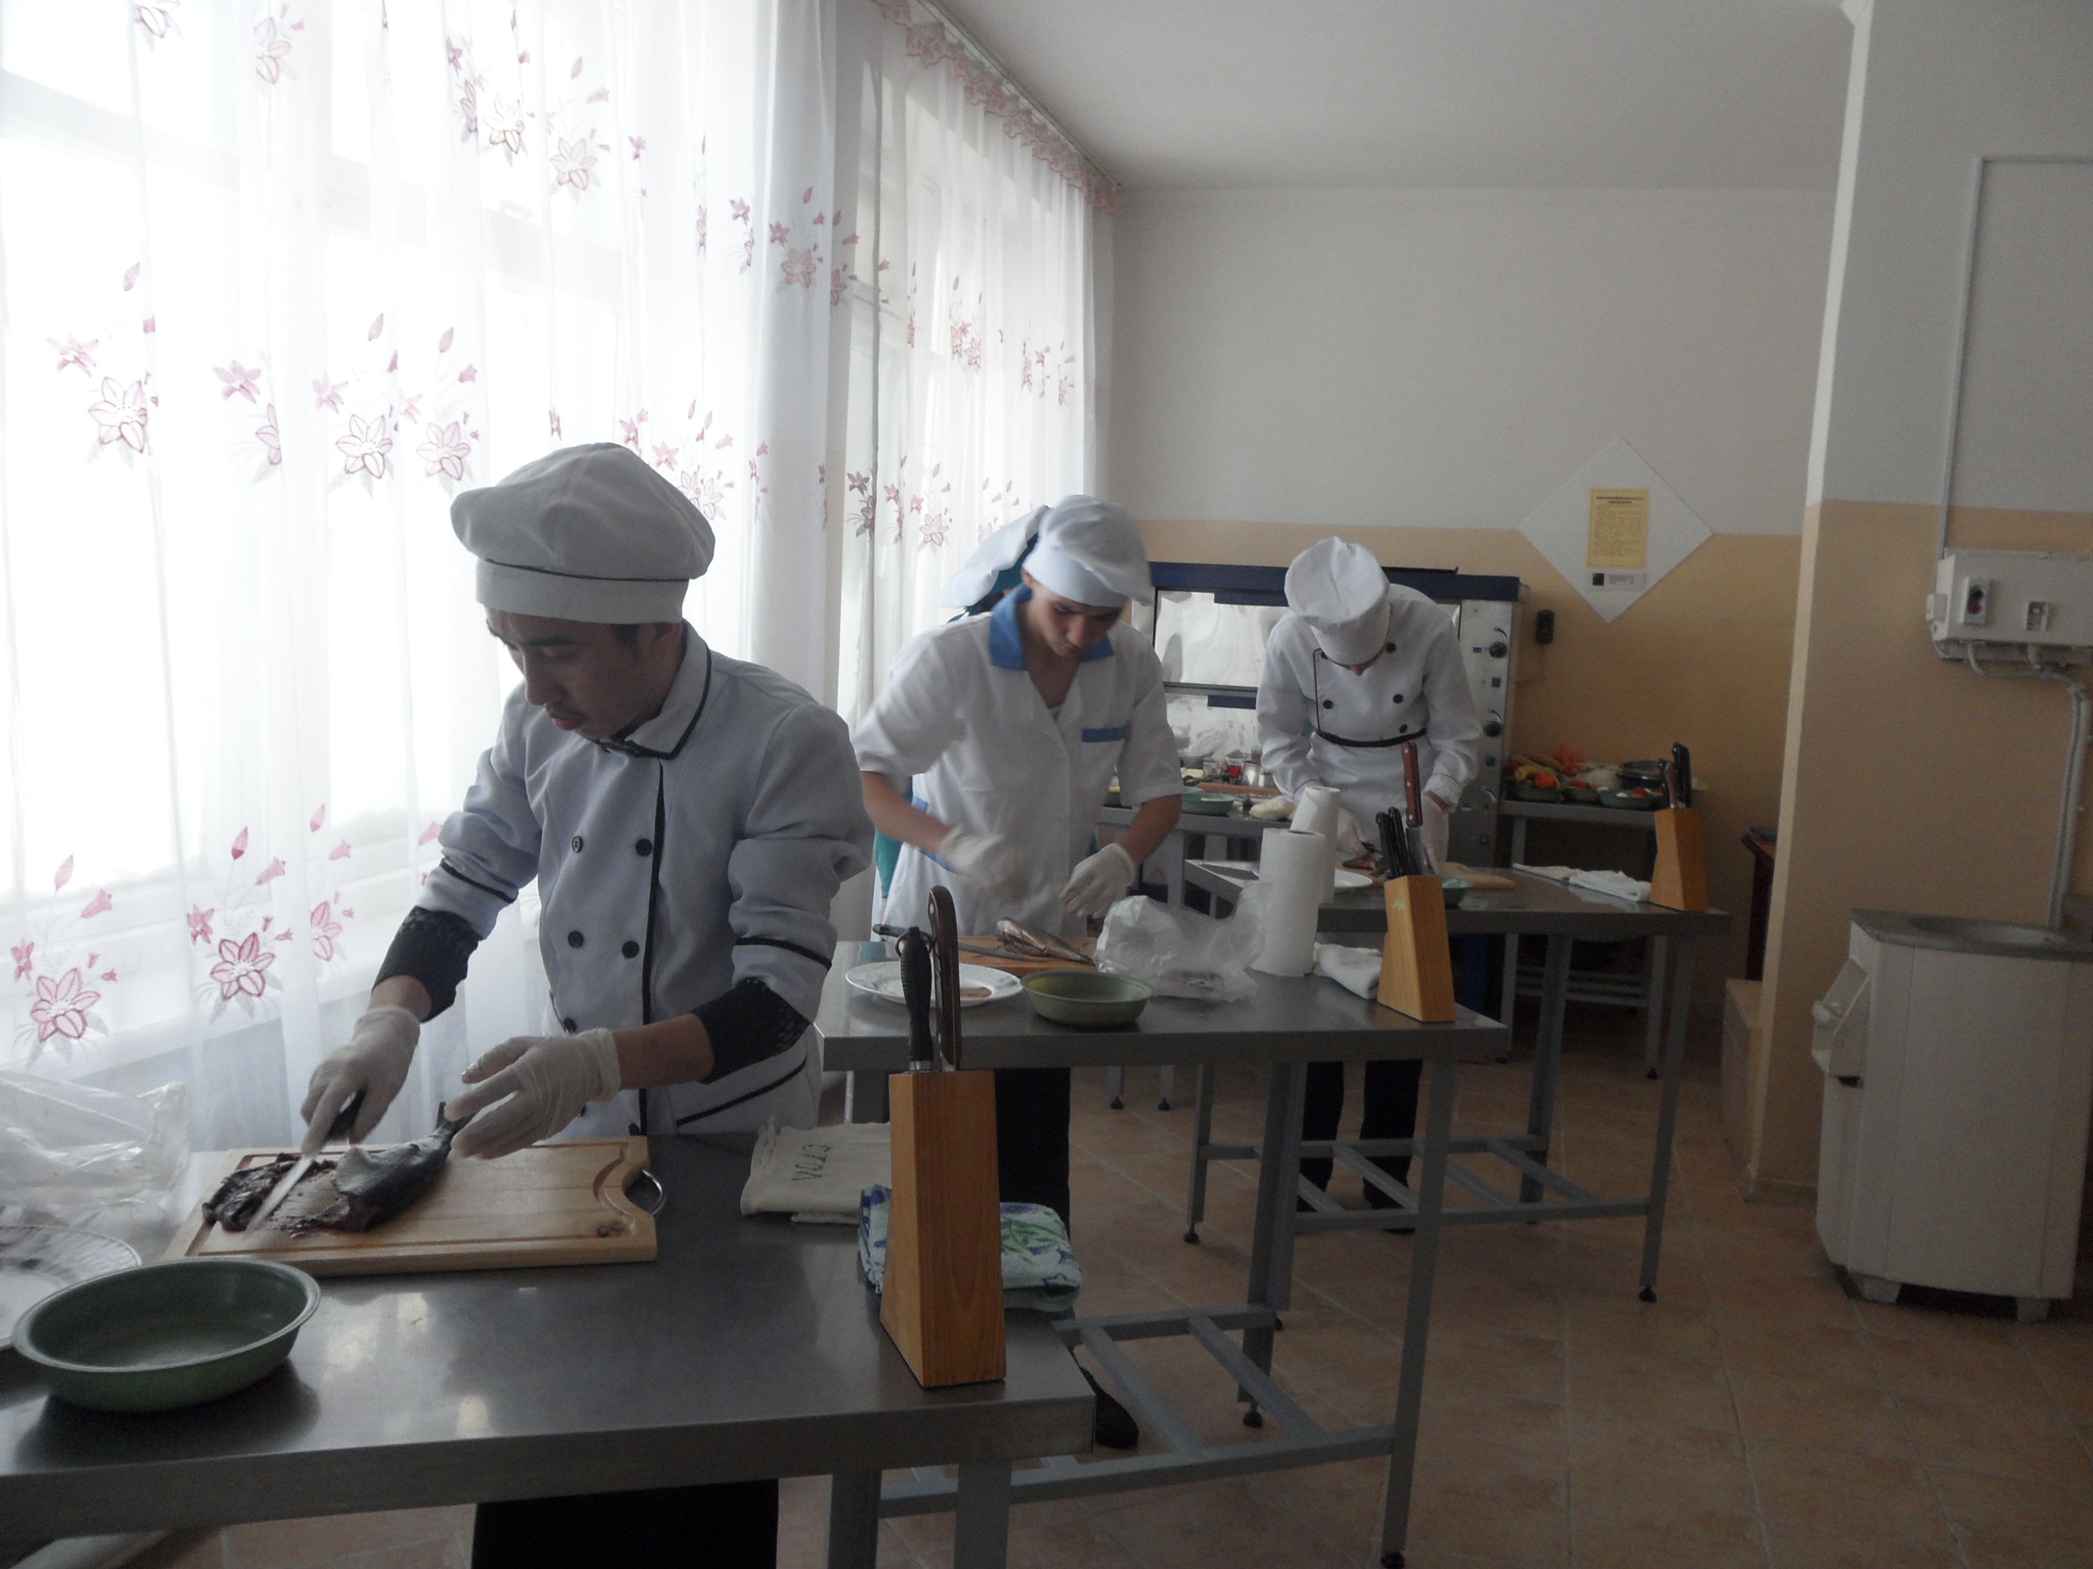
Еще в Древней Греции эта рыба была дешева и общеупотребительна для широких масс греческого населения. Во всяком случае, это свидетельство вы можете найти в заявлении одного из персонажей комедии Аристофана. К тому же греки знали три степени посола (как и ныне!), готовили похлебки, даже делали фарш с добавлением сала, меда и овсяной муки, а из него формировали тефтели, заворачивали их в листья фиги и тушили на огне.
И в Древнем Риме римляне наслаждались прекрасным вкусом соленой, маринованной и копченой сельдевой рыбы. Они употребляли рыбу чаще, чем мясо. Продолжение и развитие достижений греко-римского кулинарного искусства состоялось в эпоху Возрождения и Просвещения.
А что уж говорить о рыбаках Древней Руси, которые составляли значительную категорию посадского населения в городах. В зимний период для бедных крестьян и городских ремесленников соленая сельдь, анчоусы были едва ли не основной пищей. Жители северных губерний чаще ели салаку. И вообще, хлеб и рыба – важнейшие продукты питания в те времена.
Наши предки неукоснительно соблюдали посты. В некоторые из них можно было во всех видах есть рыбу, которая относится к постной пище. И опять-таки сельдевые были самые популярные. И не только в пост. Обед или ужин не обходился без рыбного блюда. У бедняков широко использовалась селедка – «селядца», соленая или маринованная, приготовленная с картофелем.
Да что бедняки… В качестве закусочного блюда всегда ценилась сельдь. Далеко за пределами России славилась сельдь, которую ловили монахи Соловецкого монастыря. Секрет необыкновенного вкуса «соловецких сельдей», как их называли, заключался в том, что рыбу солили совершенно свежей и неразделанной сразу же после вылова. Затем ее укладывали в бочки не по голландскому способу – ребром, вверх брюхом, а плашмя, пересыпая солью, и хранили в холодных подвалах. Для улучшения вкуса добавляли перец и лавровый лист.
С древнейших времен свежую сельдь обжаривали и подавали со всевозможными соусами: горчичным, красным, грибным, апельсиновым. Соленую сельдь перед подачей на стол вымачивали в молоке и подавали с винегретами. Любили наши пращуры полакомиться молоками соленой сельди с дымящимся отварным картофелем. Молоки промывали, снимали пленку, хорошо растирали с желтками вареных яиц и горчицей. Затем клали их в «корзиночки» из белка вареных яиц и посыпали зеленью.
При готовке блюд использовали множество приправ для особого вкуса и аромата. Бактерицидные свойства и антиокислительную способность лаврового листа издавна учитывали в рыбных маринадах и пряной сельди. Для украшения использовали лимон. Добавляли мускатный орех, апельсин и уксус.
На Руси без супа не обходился ни один обед, праздничный или будничный. На стол сперва подавали горячее – навары или похлебки (щи, борщи, рассольники, солянки, очень часто рыбу клали вместо мяса), а затем холодные блюда – студень рыбный или мясной, вяленая рыба, икра. И только потом второе горячее блюдо – тельное, жареная рыба. Отдельно подавали нарезанную на куски соленую рыбу. В старину в русских деревнях во время масленицы существовала традиция – жарить сельдь. Незатейливо и вкусно: сельдь вымачивали, обтирали насухо, панировали в сухарях и жарили в масле, наблюдая, чтобы она не пригорела. Подавали с поджаренным луком.
Получается, что без сельди нам не обойтись.

Итоги жюри
3) Формование вареников ( 10 мин)
Конкурсантам выдается одинаковое количество теста и картофельного фарша Необходимо за 10 мин сформовать вареники одинаковой формы и зачитывается их количество.
Количество вареников
Форма вареников
Внешний вид вареников
Аккуратность в работе
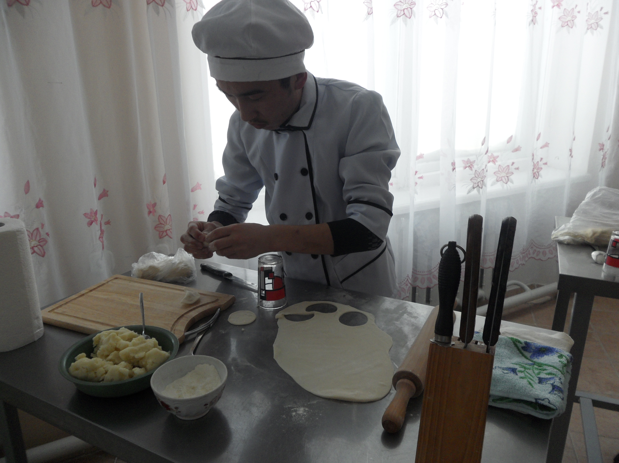
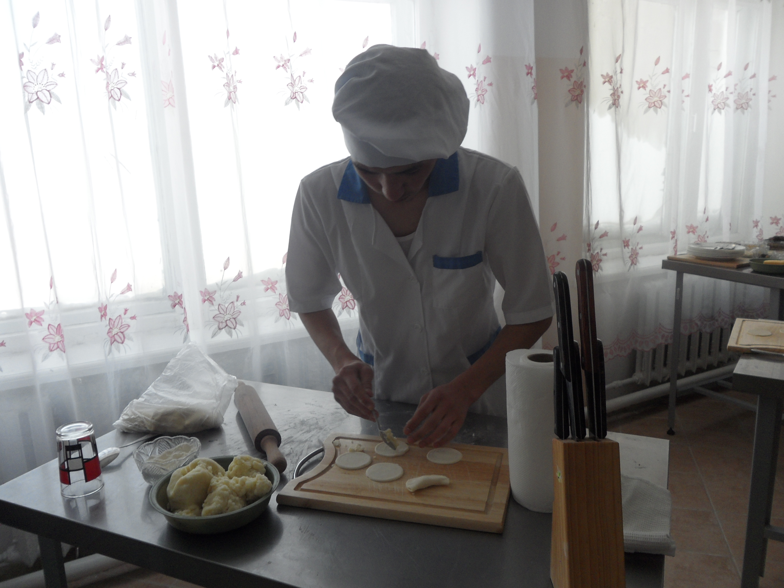
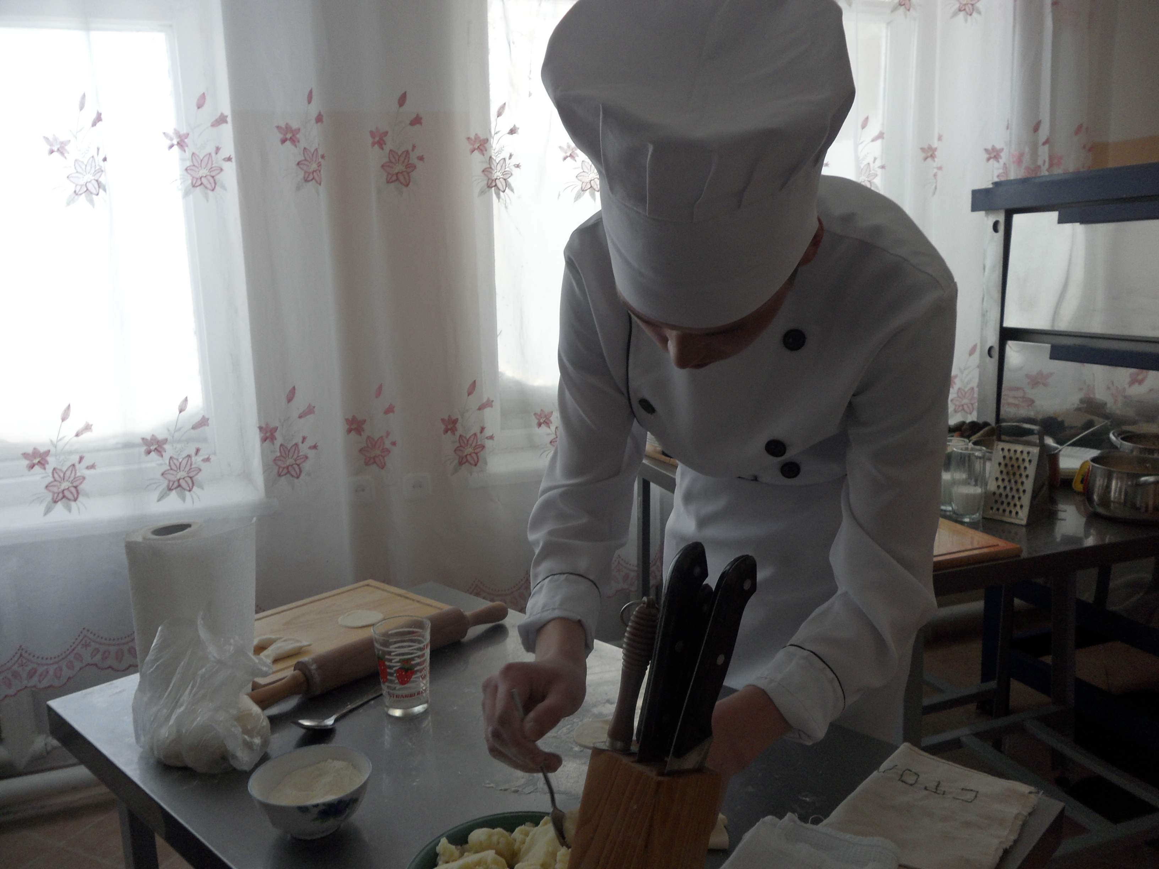
Информация о варениках
Вареники принято считать традиционным блюдом украинской кухни, их славно готовила еще гоголевская Солоха, но на самом деле мало кто знает, что корни данного блюда уходят в турецкую кухню. Просто пельменеобразное блюдо турецкой кухни настолько пришлось по душе украинцам, что из "басурманских" дюш-вара оно постепенно превратилось в вара-ники, а уже затем в гордость украинской кухни - вареники, причем с характерными начинками: шкварками, цыбулей, бульбой, вишнями. Сейчас в них кладут и творог, и грибы и капусту – вариаций может быть масса, преображаются и форма и содержание.
Подведение итогов жюри
4) Жарка блинчиков (10 мин)
Конкурсантам выдается одинаковый объем блинного теста и за 10 мин необходимо выпечь блинчики, учитывается количество, качество, и организация рабочего места.
Количество блинчиков
Качество работы
Организация рабочего места

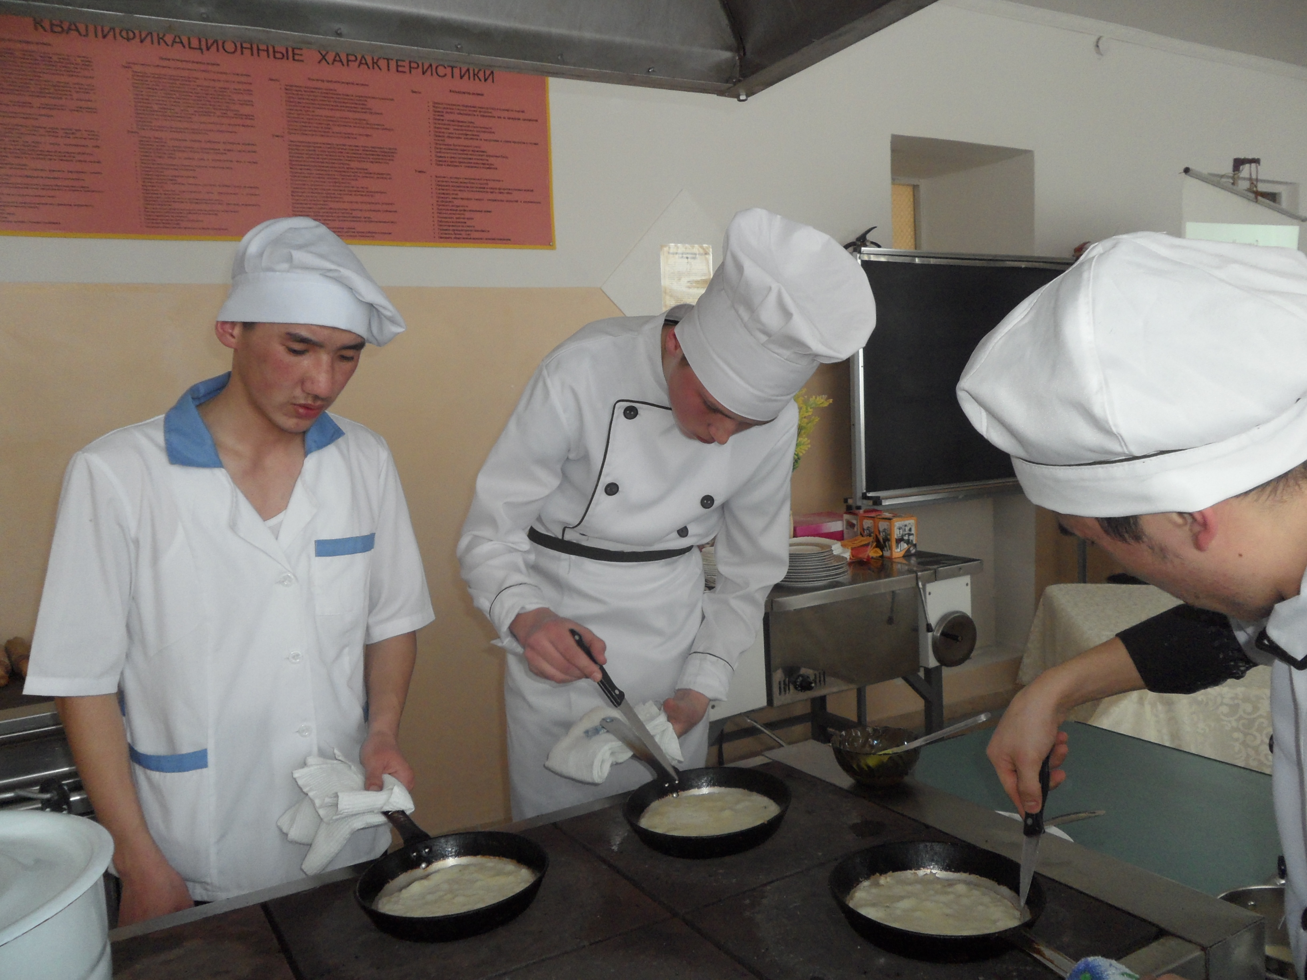
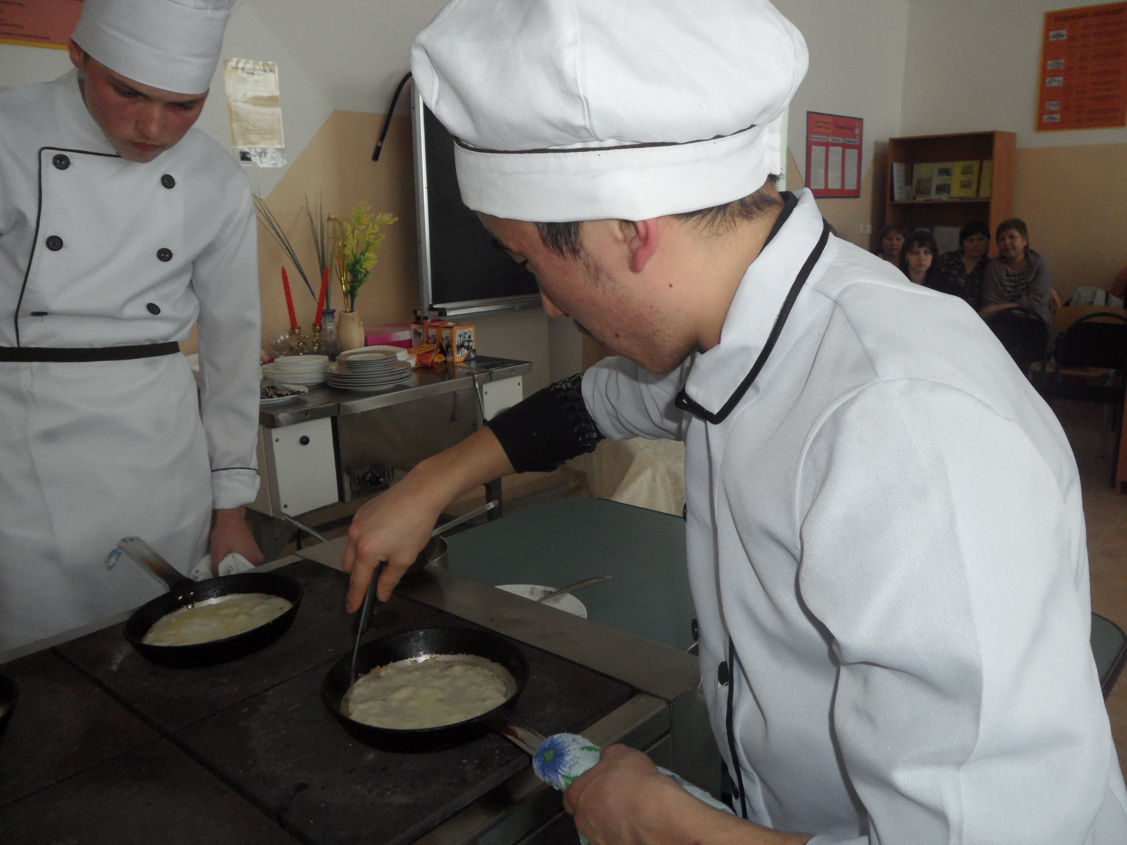
Информация о блинах
Некоторые историки считают, что еще в древнем Египте начали печь лепешки из кислого теста, аналог блинов, и происходило это около 5 тысяч лет назад. На Руси блины употреблялись в пищу также очень давно.
Однако, что самое интересное блины на Древней Руси были атрибутом поминок. Первые испеченные блины обязательно отдавались нищим, для того чтобы они помянули усопших родственников. И только в более поздние времена блины стали атрибутом масленицы и веселья.
Блины считаются одним из самых любимых русских блюд. История их создания покрыта тайной. Существует много версий возникновения этого кулинарного изделия. Некоторые русские историки считают, что дрожжевые блины появились на Руси в 1005-1006 годах. Вот одна из версий появления блинов. Однажды, разогревая овсяный кисель, наш предок зазевался, и кисель поджарился и подрумянился, так получился первый блин. По мнению историка В.Похлебкина, блины появились на Руси до IX в., и само слово «блин» - это искаженное слово «млин», берущее начало от слова «молоть». Таким образом, слово «млин» - это мучное изделие. До крещения Руси блины являлись жертвенным хлебом. Блины пеклись на Руси в течение всего года, а с XIX века они стали основным угощением во время Масленицы.
Возможно потому, что круглый блин олицетворял солнце.
В каждой семье имелся свой рецепт приготовления блинов, его передавали из поколения в поколение. Во время Масленицы народ ел блины с утра до вечера. На улицах с лотков продавались сдобные дрожжевые блины, в трактирах блины подавались с грибами, селедкой, икрой, сметаной, медом, вареньем. Ранее в царской России пеклись блины с добавлением пшенной, манной или гречневой каши. Их подавали к мясным блюдам, а также как десерт. В былые времена на Руси хозяйки часто готовили блины с припеком, к сожалению, в настоящее время многие рецепты забыты. А ведь раньше такие блины были очень популярны. В качестве припека можно брать рубленые яйца, овощи, грибы, щавель. На разогретую сковороду наливалось тесто, подрумянивалось снизу, потом на него клался припек, который заливался заново тестом. Таким образом, припек был в центре между двумя блинами. После этого блин переворачивался и обжаривался. Возможен другой вариант. Припек кладется на сковороду и заливается тестом. Творог – самый традиционный русский припек.
А знаете ли вы, что по традиции блины надо есть только руками. Если проткнешь вилкой блин или, разрежешь ножом – накличешь беду, так как блин – это солнце. В Древней Руси человека, разрезавшего блин, забивали палками. С тех пор и осталось это правило – брать блины руками, допускается их сворачивать, скручивать, рвать, но руками.
За рубежом блины готовятся почти из тех же продуктов, что и в России, но в каждой стране существуют разные методы приготовления блинов. Так, например, в Англии в блинное тесто добавляется эль и солодовая мука. В Америке блины больше похоже на оладьи, готовые блины получаются светлыми, их подают с кленовым сиропом. Часто американцы добавляют в тесто сыр, изюм, бекон. Блины в Германии могут быть тонкими и хрустящими, и толстыми. Немецкие блины едят обычно с сахаром и лимоном. В Испании, странах Латинской Америки блины готовят из кукурузной муки. В такие блины заворачивают фарш из мяса или овощей. В Китае для блинов заводят крутое тесто, в которое добавляют много зеленого и репчатого лука.

Подведение итогов жюри

Показ видео конкурсантов «Моя будущая профессия, каким я его представляю»
5) Черный ящик (30 мин)
а) Приготовление салата из свежих или варенных овощей
б) Нарезка из фруктов
в) Приготовление омлета (натурального, смешанного, или фаршированного)
г)Сервировка стола
Организация работы
Аккуратность в работе
Время
В черном ящике лежат задания приготовления ужина:
А) Приглашение девушки на ужин
Б) Приглашение друга на ужин
В) Приглашение родителей на ужин
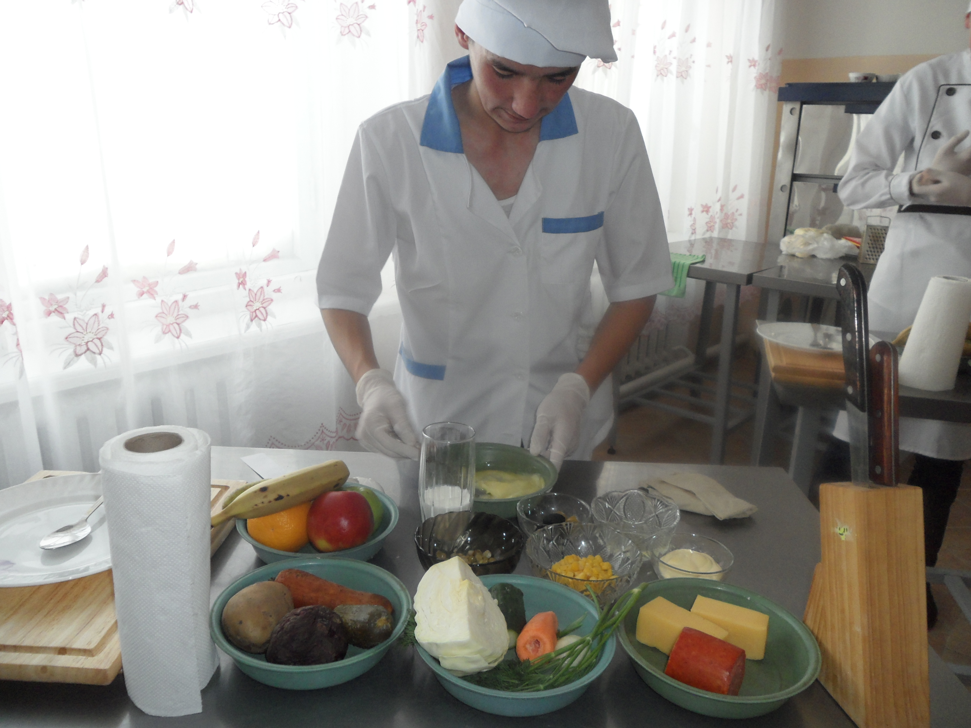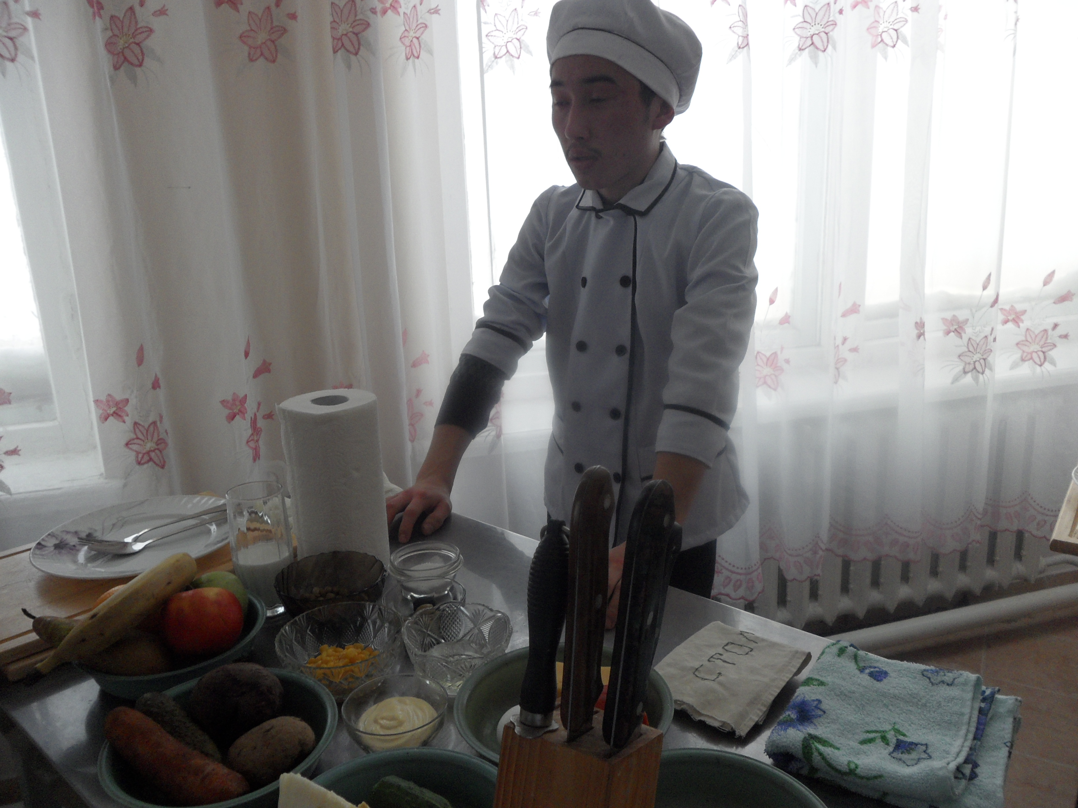
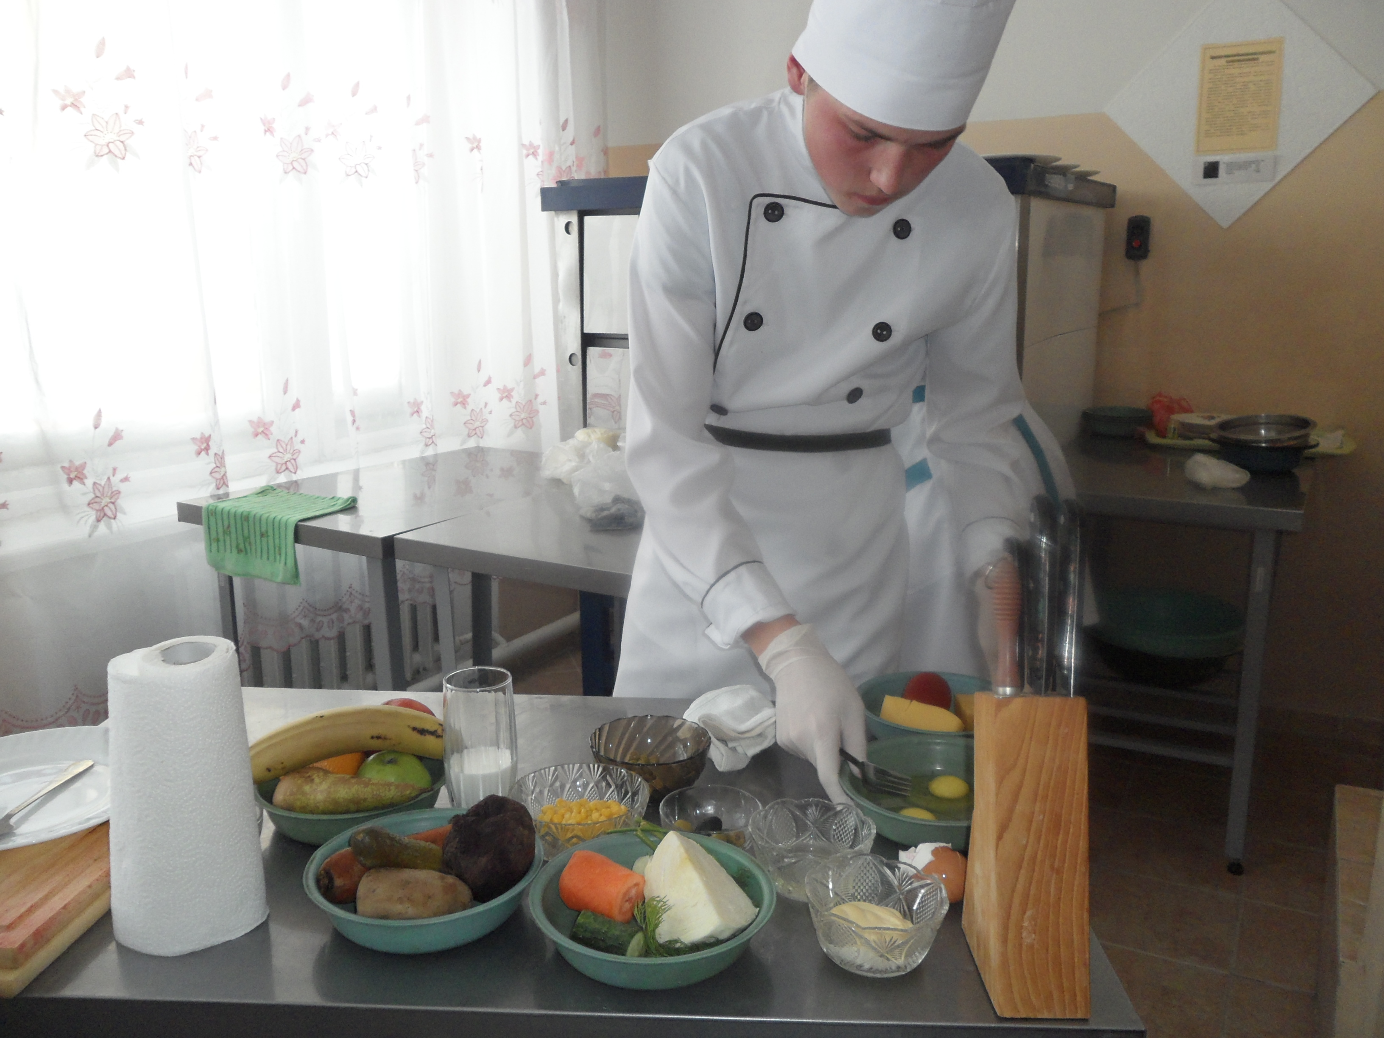

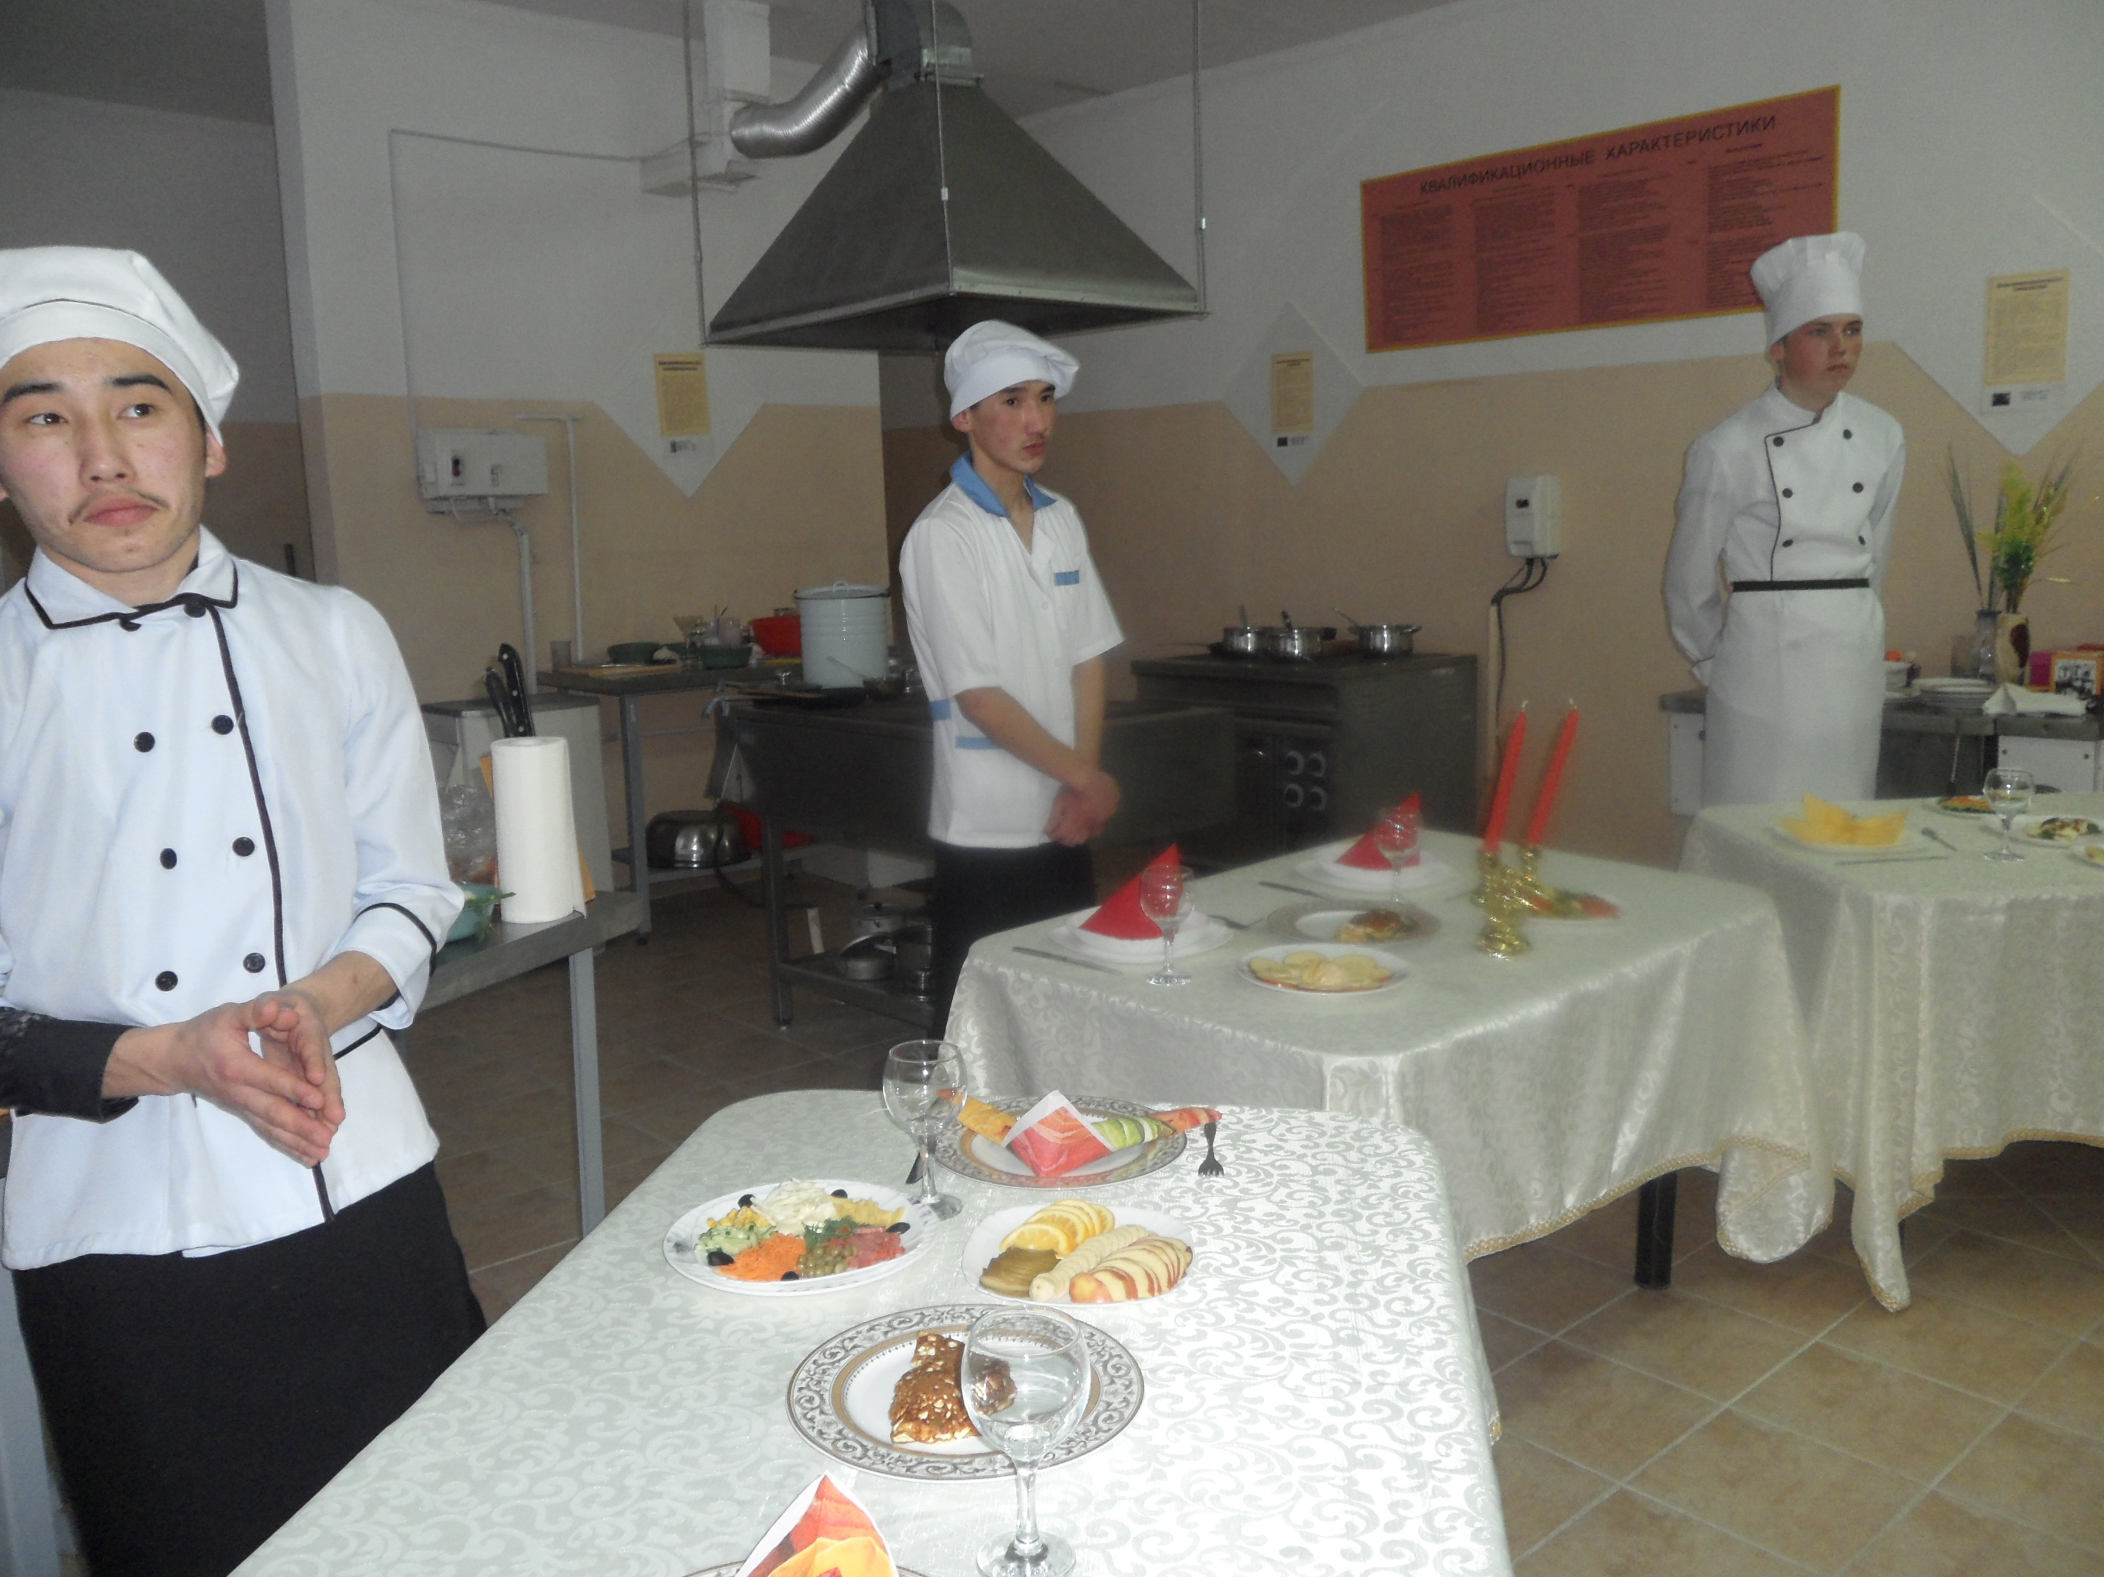
Информация о омлете
Все мы знаем о важности такого приема пища, как завтрак, который должен быть питательным и плотным. Но лишь немногие люди придерживаются этого принципа и хорошо кушают по утрам. Одним же из самых популярных блюд на завтрак является омлет.
Точное время и место происхождения этого блюда неизвестно. По крайней мере, десяток стран борется за право называть себя родиной омлета. Наиболее распространенной является такая версия. Как-то император Австрии и король Богемии Франц-Иосиф I, живший в середине 19 века, поехал на охоту. И через какое-то время он зверски проголодался. Поблизости не было никаких знатных поместий и замков и королю пришлось заглянуть в первую попавшуюся ему на пути хижину. Крестьяне, жившие так, насмерть перепугались от свалившейся на их голову чести и смешали для обеда все, что попалось им под руку – яйца, молоко, муку и изюм. Как это ни удивительно, но императору блюдо пришлось по вкусу, и он даже повелел своим поварам ввести его в свой постоянный рацион и усовершенствовать.
Много лет прошло с тех пор, и каких только рецептов омлета не придумали. Но его главный ингредиент остается неизменным. Нельзя приготовить омлета без яиц. Да и само слово в переводе с французского означает яичница.
Чаще всего в омлет добавляют колбасу, ветчину, грибы и зелень. Очень вкусным это блюдо получается с тертым сыром или с картофелем. Вообще, в омлет можно добавить почти любые ингредиенты, которые найдутся в холодильнике. А помимо этого, омлет готовится просто и быстро, что делает его любимым блюдом для многих людей.
Мастер класс «Приготовление коктейлей»
«Скажи мне - я забуду,
Покажи мне – я запомню,
Дай мне сделать это,
И это станет моим навсегда».
Студенты 3 курса показывают приготовление коктейлей.
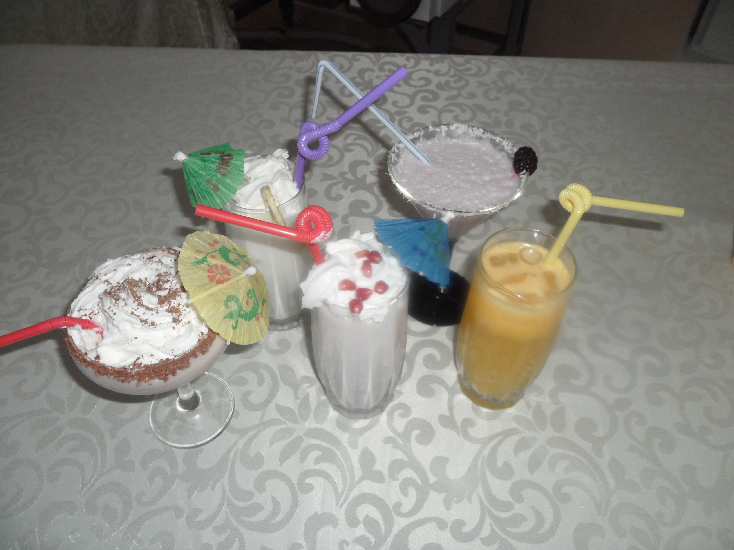
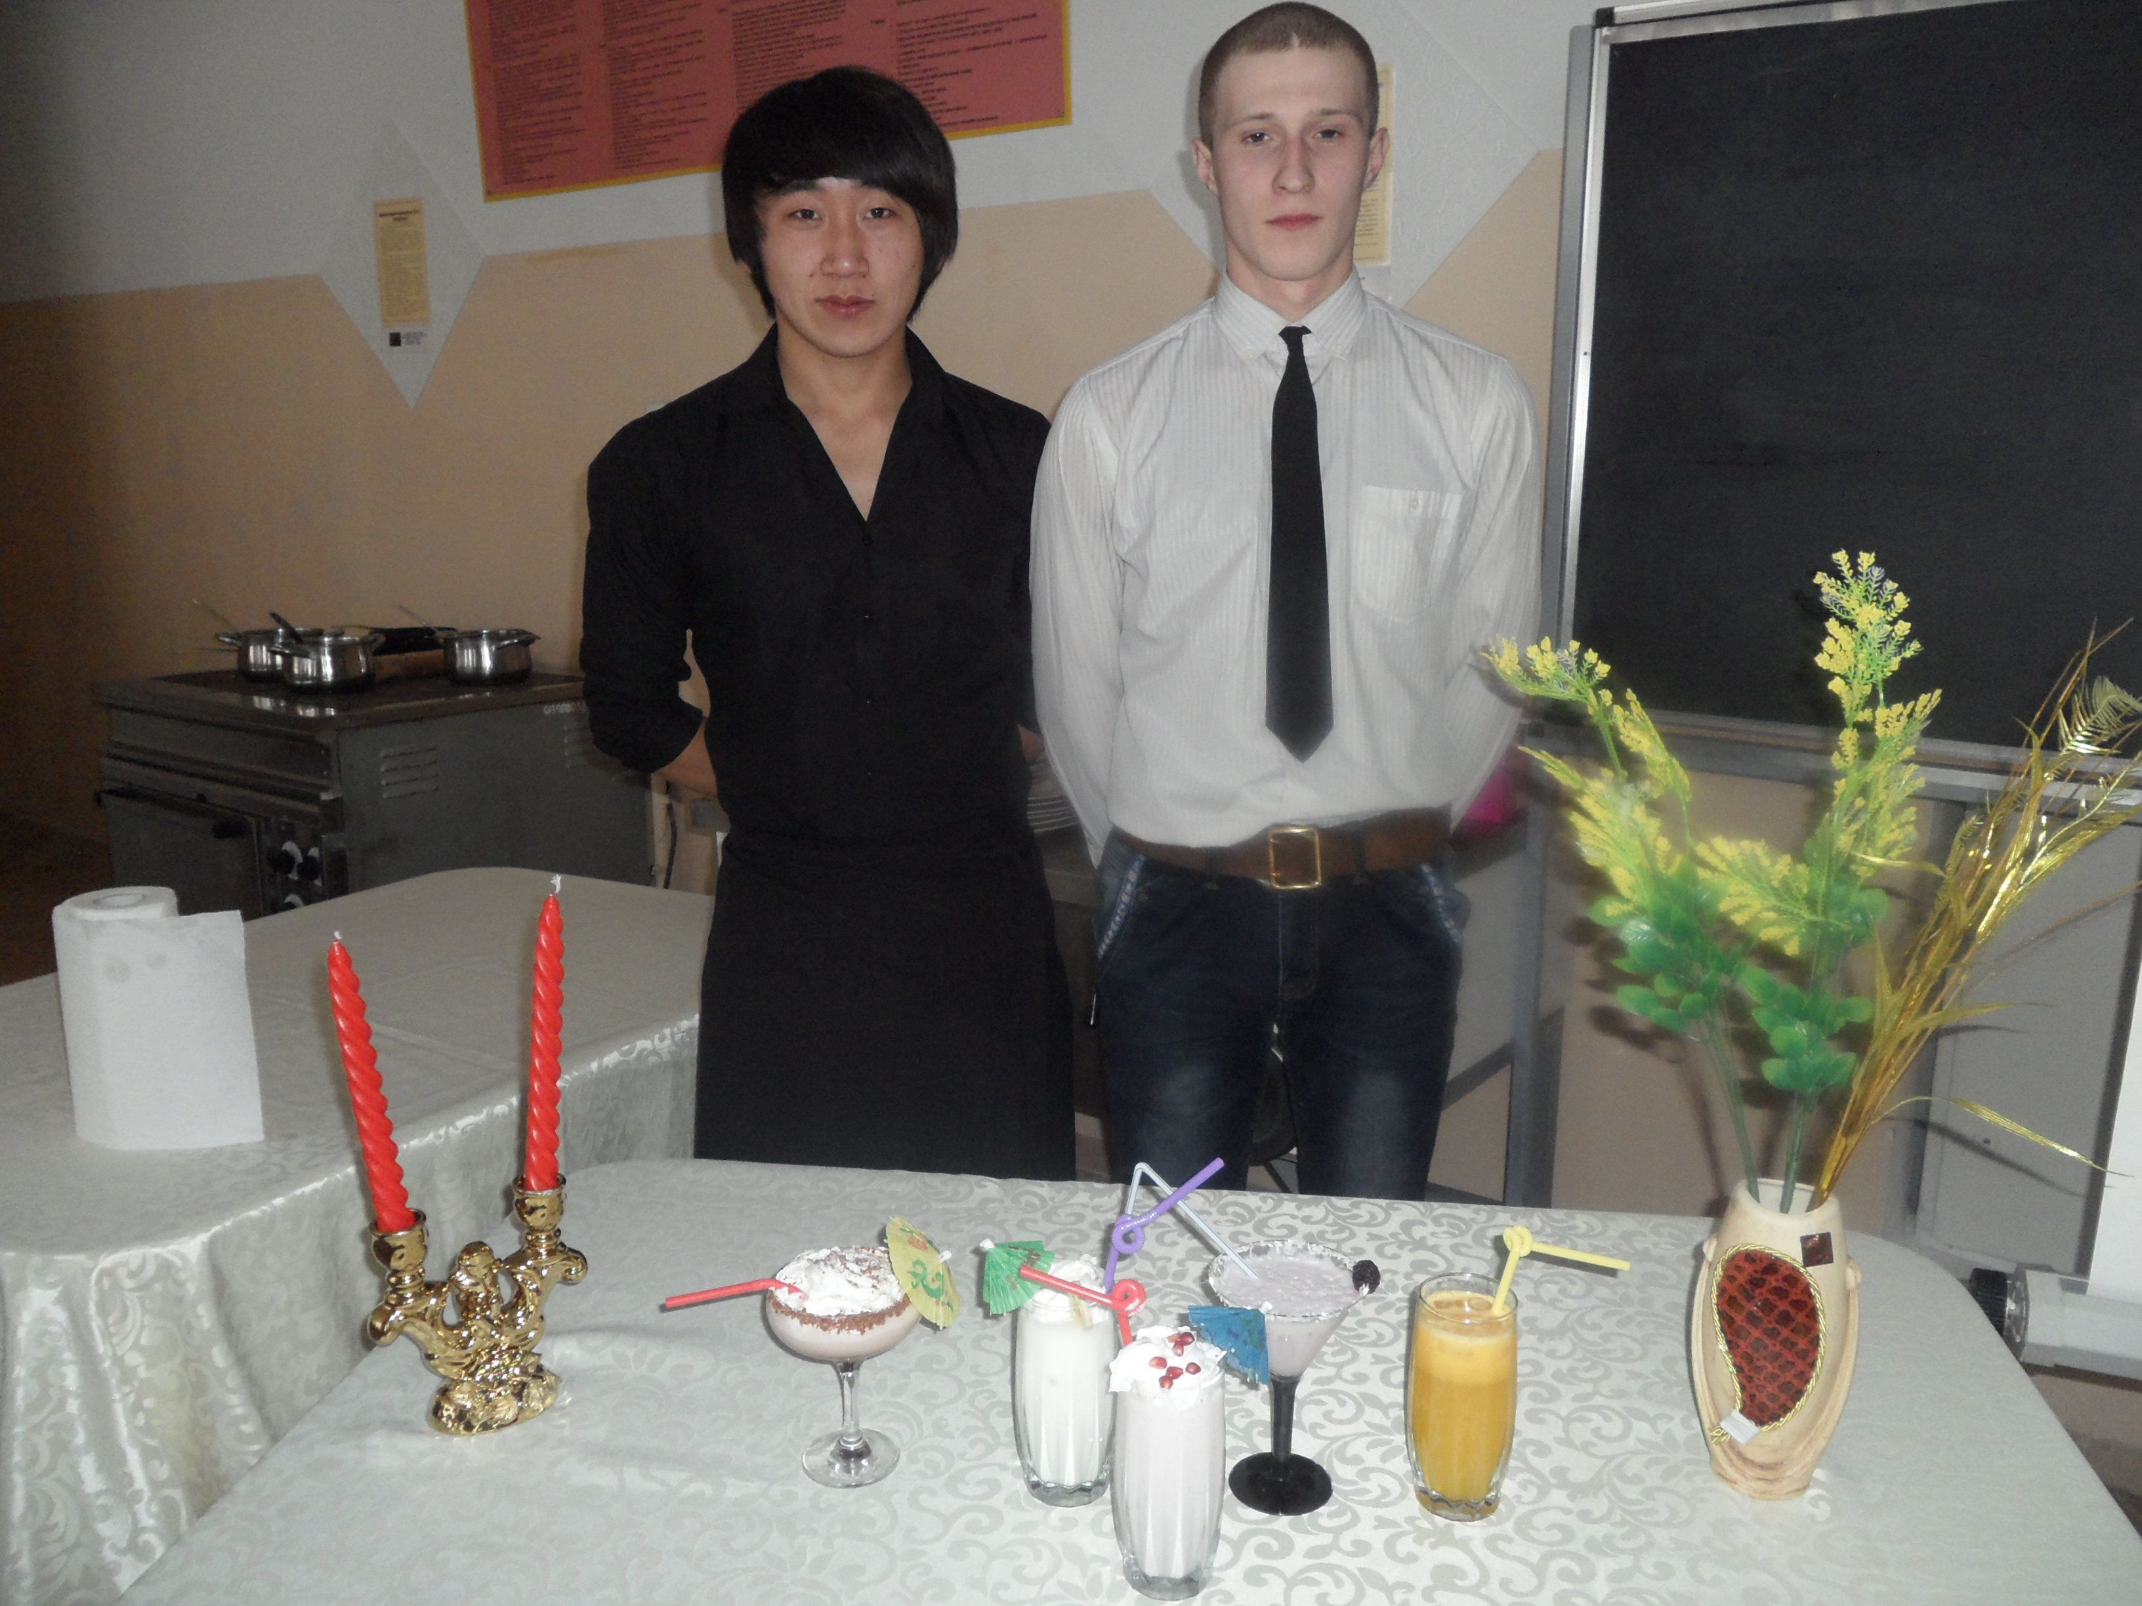
Быть поваром – великое призвание.
Ведь это, согласитесь, мастерство!
И блюдам поэтичные название,
Дарить с восторгом,
Восклицая, каково!
Котлеты, блинчики, оладьи, зразы
Супы, щербеты, кексы и борщи.
С любым гурманом мы поладим сразу.
Он знает, лучший повар передним и не ищи
Пусть этот конкурс станет лишь началом,
Мгновеньем на пороге мастерства.
Быть поваром всегда же означало,
Дарить любовь и свет тепла.
Подведение итогов жюри
Вручение подарков

Результаты конкурса:
«Повар - профессия мужская, творческая»
I – Курганбеков Айдар группа № 23
II – Вакулов Виталий группа № 12
III – Жаксыбаев Темирлан группа № 17
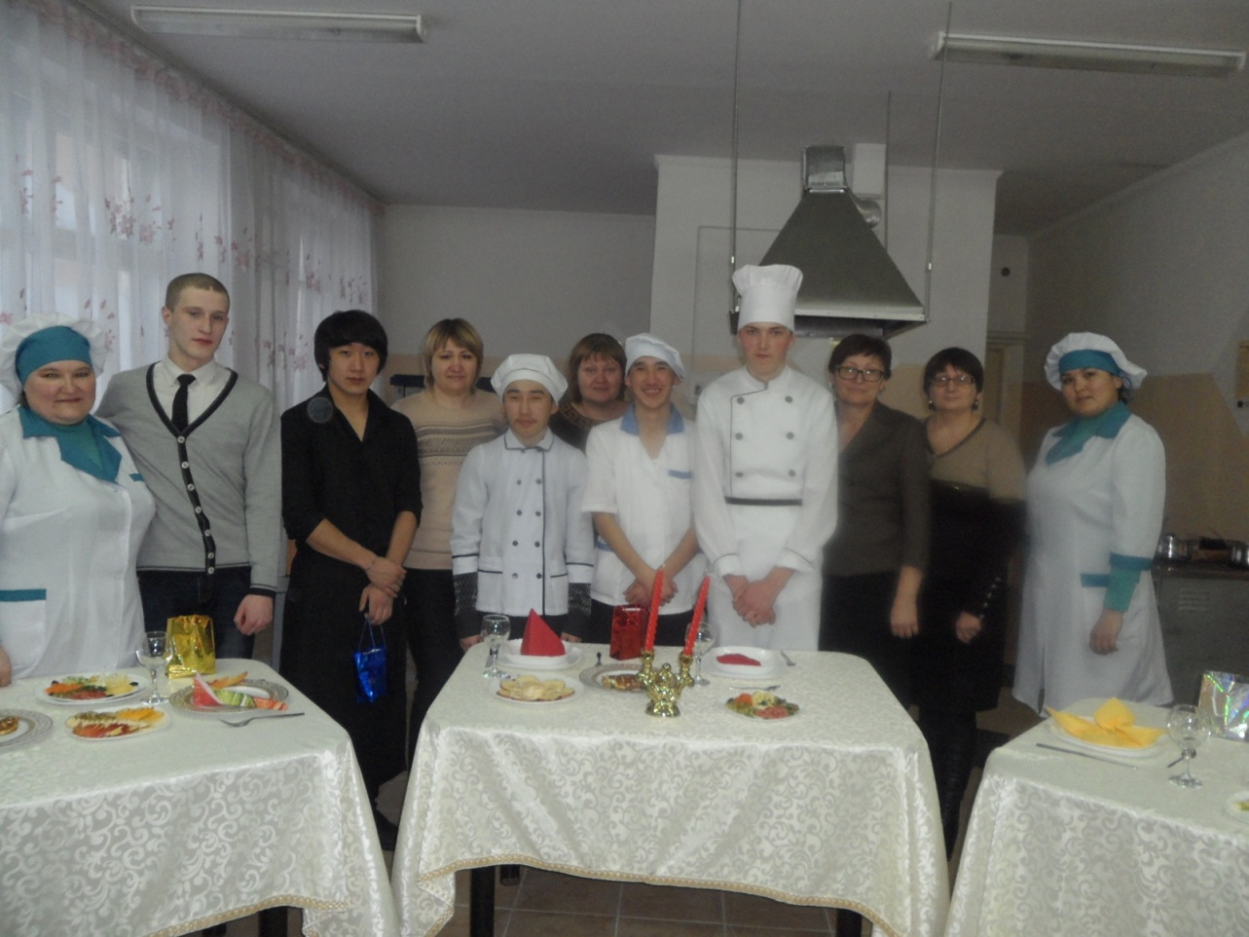

Конкурс «А, ну-ка, повар!»
I – Белова Н., Новачук Е. № 23
II – Чугунова К., Риттер Р. № 12
III – Аманжолова Д., Лынник Т. группа № 17
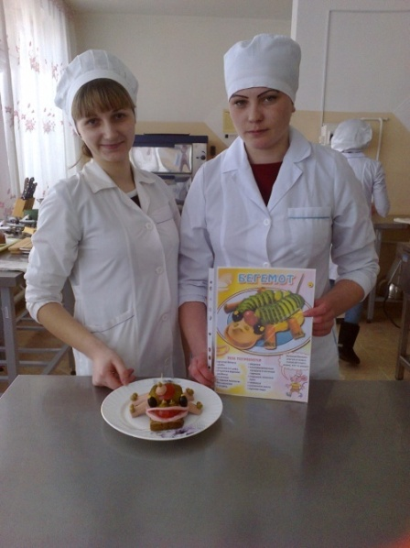

Результаты конкурса:

Викторина "Кулинарный эрудит"

I – группа № 23 – Сейтказина Т., Половицын А., Павлова Ф., Белова Н.
II – группа № 17 – Попкова Т., Аманжолова Д., Лынник Т., Тимофеева О.
III – группа № 12 – Пташкина А., Дедкова Е., Яворская С., Касымбекова Т.

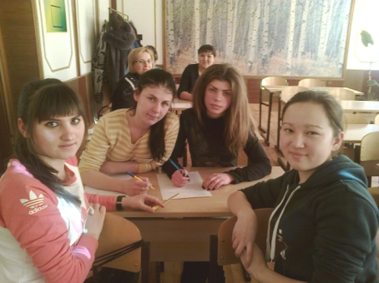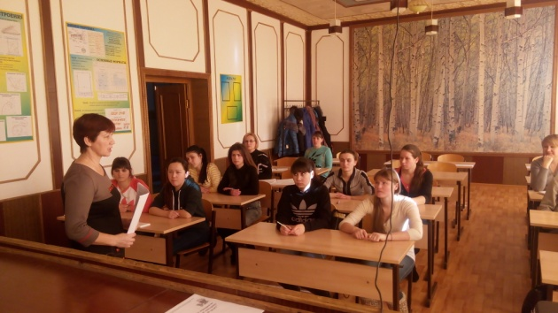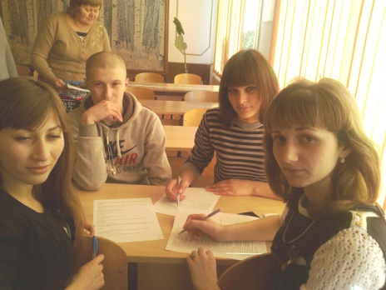

ИНТЕЛЛЕКТУАЛЬНАЯ ИГРА «Своя игра»
I – группа № 23 – Сейтказина Т., Белова Н., Курганбеков А.
II – группа № 12 – Теплова Н., Хайрулина Г., Чугунова К.
III – группа № 17 – Жаксыбаев Т., Лынник Т., Тимофеева О.

